
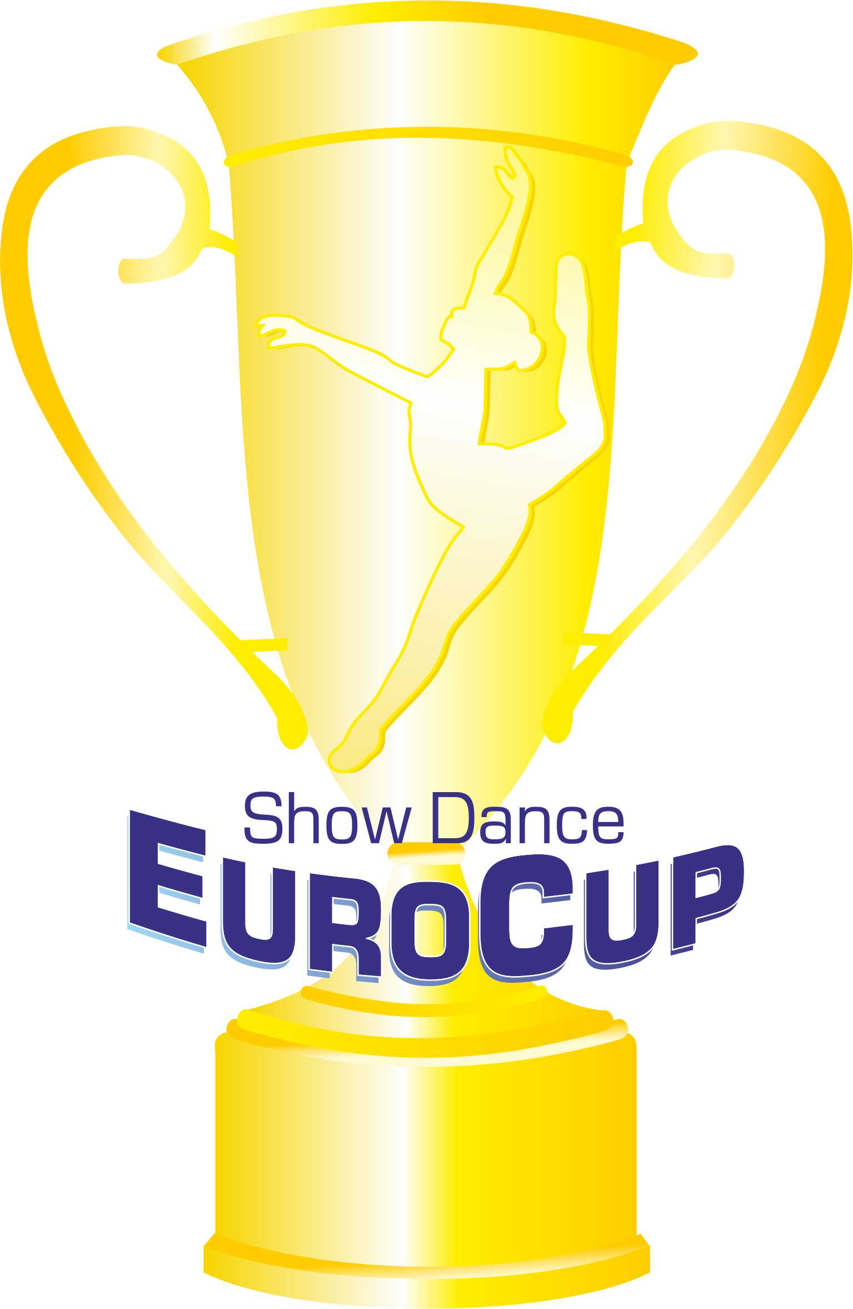
International Dance Federation
Ассоциация современного и эстрадного танца Украины
Танцевальный союз «ПОЗИТИВ»
СПД Сидорчук А.В.

представляют
IDF INTERNATIONAL RANKING COMPETITION
КУБОК ЕВРОПЫ
по шоу
дисциплинам
а также

МЕЖДУНАРОДНЫЙ ФЕСТИВАЛЬ ИСКУССТВ

«СТОЛИЦЯ ЗАПРОШУЄ»

Дата: 29 января 2017 г.
Место проведения: Украина, г. Киев
Расписание:
27 января (не позднее) – заезд участников*
27 января - с 12-00 до 18-00 регистрация участников
28-29 января - 8-00 - 9-30 проба танцпола
28-29 января - 10-00 отборочные туры и финалы, оглашение результатов, награждение участников, экскурсионная программа (для коллективов, не занятых в мероприятии).
30января (не ранее) - отъезд участников**

* Возможен более поздний заезд при условии 100% оплаты организационного взноса до 25 января 2017 г. В данном случае ОБЯЗАТЕЛЬНО нужно выслать на stolucya@ukr.net сканированные копии документов, подтверждающих личность, возраст, принадлежность к организации (если являются членами какой-либо организации) всех участников.
** Возможен более ранний отъезд при условии отказа от официальной церемонии награждения.
ИНФОРМАЦИЯ ДЛЯ УЧАСТНИКОВ ФЕСТИВАЛЯ:

1.Танцевальные стили фестиваля:
Танцевальное шоу;
Street dance show (современный спортивный танец);
Современный эстрадный танец;
Народный танец;
Классический танец;
Джаз, модерн, контемпорари;
Свободная танцевальная категория (СТК);
Оригинальный жанр.

2. Возрастные группы Фестиваля:

Бэби (2012 и младше)
Дети (2010 - 2011 г.р.);
Ювеналы (2006 – 2009 г.р.);
Юниоры (2002 - 2005 г.р.);
Взрослые (2001 г.р. и старше);
Смешанная возрастная категория (категория, в которой представлены танцоры разных возрастных групп)

Возрастная группа коллектива определяется по старшему танцору коллектива. Разрешено превышение по возрасту до 10% от общего числа участников (например, коллектив из 20 юниоров может иметь в своем составе 2 взрослых и выступать в возрастной группе «юниоры»).

3. Количественный состав участников Фестиваля:
соло (1 участник);
дуэт или пара (2 участника);
малая группа (3-7 участников);
формэйшн (8-24 участника);
продакшн (25 и более участников).

4. Длительность композиции:
соло, дуэт/пара - до 2:00 мин.
группа – до 3:00 мин.
формейшн - до 4:00 мин.
продакшн – до 5:00 мин.

5. Лиги Международного фестиваля «СТОЛИЦЯ ЗАПРОШУЄ»
Открытая лига
Лига начального мастерства NEW!!!
Что такое Лига начального мастерства?
К лиге начального мастерства можно допускать танцоров, которые ранее не становились лауреатами или обладателями Гран-При на любых мероприятиях. Ответственность за недостоверную информацию несёт руководитель коллектива. В случае, если руководитель зарегистрировал опытного танцора, который ранее становился лауреатом или обладателем Гран-При на любых мероприятиях, в лигу начального мастерства, танцор будет дисквалифицирован.

ИНФОРМАЦИЯ ДЛЯ УЧАСТНИКОВ
КУБКА ЕВРОПЫ ПО ТАНЦЕВАЛЬНОМУ ШОУ:
КУБОК ЕВРОПЫ по танцевальному шоу проводится в строгом соответствии с правилами IDF Официальный сайт IDF http://www.idfdance.com/page/Rules (оригинал)
Официальный сайт АСЭТУ http://acety.org/idf/pravila-idf/ (перевод русский, украинский)
1.Танцевальные стили Кубка Европы:
Dance show;
Free show;
Fantasy;
Folk;
Street dance show (современный спортивный танец);
Free Dance Category

2. Возрастные группы:
Мини (2008 г.р. и младше)
Юсы (2007 г.р. – 2002 г.р.)
Юниоры (2001 г.р. – 1999 г.р.)
Взрослые (1998 г.р. и старше)

Возрастная группа коллектива определяется по старшему танцору коллектива, за исключением категории мини в малых группах, формейшн, продакшн разрешается участие одного танцора возрастом 10 лет
Большая просьба к руководителям учесть этот пункт при подготовке танцевальных номеров.

3. Количественный состав участников Кубка Европы:
соло (1 участник);
дуэт или пара (2 участника);
малая группа (3-7 участников);
формэйшн (8-24 участника);
продакшн (25 и более участников).

4. Лиги КУБКА ЕВРОПЫ

Открытая лига

5. Ограничение времени для всех номинаций КУБКА ЕВРОПЫ:
соло - 1’15” – 1’45”
дуэты - 1’30” – 2’00”
малые группы – 2’00” – 2’30”
формейшн – 2’30” – 4’00”
продакшн – 3’00” – 5’00”

ОБЩАЯ ИНФОРМАЦИЯ ДЛЯ ВСЕХ УЧАСТНИКОВ:

Условия проведения:
Судейская коллегия фестиваля и Кубка Европы: приглашены представители IDF, АСЭТУ, известные хореографы.
Музыкальное сопровождение для всех исполнителей исключительно на флеш носителях
ВНИМАНИЕ!!!
НА КАЖДОМ НОСИТЕЛЕ ДОЛЖЕН БЫТЬ ЗАПИСАН ИСКЛЮЧИТЕЛЬНО ОДИН ТРЕК!!!
Размер танцевальной площадки не менее 8×10 м.
Регистрация:
- Предварительная регистрация ИСКЛЮЧИТЕЛЬНО до 22.01.2017 на сайте http://acety.org/registraciya/
- Заявки в произвольной форме, а так же по телефону рассматриваться не будут!
- Регистрация проводиться руководителем или представителем клуба.
- Регистрация исключительно 27.01.2017 г. (время будет сообщено позже) ул. Дегтярёвская, 49-г, концертный зал КНЭУ им. Вадима Гетьмана

Финансовые условия:
Все расходы на организацию фестиваля и Кубка Европы осуществляются за счет организационных, спонсорских и благотворительных взносов.

Организационный взнос для танцоров:
Участники, подавшие заявку до 1 января 2017 г. (оплата до 10 января 2017 г.):
Для Действительных членов АСЭТУ:
Соло, дуэт/пара - 180 грн. с каждого участника за программу (танец),
Группа, ансамбль, продакшн - 100 грн. с каждого участника за программу (танец),

Для Ассоциативных членов АСЭТУ и членов других всеукраинских танцевальных организаций, а так же для международных участников:
Соло, дует/пара – 200 грн. с каждого участника за программу (танец)
Группа, ансамбль, продакшн – 120 грн. с каждого участника за программу (танец).

Для других танцоров, которые не являются членами ни одной организации:
Соло, дуэт/пара- 240 грн. с каждого участника за программу (танец)
Группа, ансамбль, продакшн – 140 грн. с каждого участника за программу (танец).

Участники, подавшие заявку после 2 января 2017 г.:

Для Действительных членов АСЭТУ:
Соло, дуэт/пара - 230 грн. с каждого участника за программу (танец),
Группа, ансамбль, продакшн - 150 грн. с каждого участника за программу (танец),

Для Ассоциативных членов АСЭТУ и членов других всеукраинских танцевальных организаций, а так же для международных участников:
Соло, дует/пара – 250 грн. с каждого участника за программу (танец)
Группа, ансамбль, продакшн – 170 грн. с каждого участника за программу (танец).

Для других танцоров, которые не являются членами ни одной организации:
Соло, дуэт/пара- 290 грн. с каждого участника за программу (танец)
Группа, ансамбль, продакшн – 190 грн. с каждого участника за программу (танец).

Регистрация танцоров проводится исключительно тренером либо представителем клуба при наличии классификационной карты/книжки действительного члена или ассоциативного члена любой танцевальной всеукраинской организации по современным и эстрадным танцам, официально зарегистрированной в Министерстве Юстиции Украины действительной на 2016 год (наличие оригинала или заверенной ксерокопии свидетельства о рождении или паспорта обязательно). А также при наличии оригинала паспорта или свидетельства о рождении (для танцоров, не являющихся членом ни одной из танцевальных организаций).
Если танцор, тренер, руководитель хочет стать членом АСЭТУ и получить классификационную карту/книжку члена АСЭТУ, он может обратиться по телефону 099-7000-337 или электронному адресу: acetyoffice@gmail.com или acety.office@mail.ru для получения полной информации или по ссылке http://acety.org/acety/kak-stat-chlenom-ACETY/

NEW!!! Заказ новых и продление уже имеющихся карт/книжек АСЭТУ осуществляется ИСКЛЮЧИТЕЛЬНО он-лайн. Для получения полной информации пройдите по ссылке
http://acety.org/acety/kak-stat-chlenom-ACETY/

Оформление карт/книжек на мероприятии производиться не будет!!!

Права на видео съёмку принадлежат АСЭТУ и организатору (Решение Президиума АСЭТУ №12).
Для руководителей, тренеров из каталога АСЭТУ (согласно «Удостоверению тренера», действительному на 2016 год) вход на мероприятия АСЭТУ без оплаты. Для тренеров, не имеющих Удостоверения тренера АСЭТУ, но зарегистрировавших на данное мероприятие хотя бы одного своего танцора вход на Фестиваль и Кубок Европы без оплаты.

Вход для зрителей и сопровождающих — 80 гривен на весь день.

Руководителям донести до сведения родителей о том, что вход на все мероприятия для них платный

Командировочные расходы за счет командирующих организаций.
Организаторы настоятельно рекомендуют всем танцорам иметь медицинскую страховку, действительную на даты проведения мероприятий.

Встреча, проживание и питание:
Оргкомитет занимается организацией встречи, расселения и питания участников по предварительным заявкам.

Награждение участников фестиваля:
Победители определяются в каждой возрастной группе по каждой номинации:
Лауреаты 1,2,3 степени все обладатели (соло, дуэт/пара. малая группа, формейшн, продакшн) награждаются медалями!
Дипломанты 1,2,3 степени все обладатели награждаются дипломами.
Кроме этого, организаторы учредили Гран-при и специальные призы. По решению жюри Гран-при и специальные призы могут не присуждаться.
При предварительной заявке от руководителя все участники могут получить дипломы «за участие», которые можно получить после награждения Вашей категории, обратившись в оргкомитет.

Награждение участников Кубок Европы по танцевальному шоу:
Соло, дуэт/пара 1 место – награждаются кубками, дипломами, сувенирной продукцией; 2, 3 место - медалями, дипломами, сувенирной продукцией,
малые группы, формейшны, продакшены за 1-3 место – награждаются кубком, все финалисты награждаются дипломами, сувенирной продукцией.
Все участники получают дипломы «за участие», которые можно получить после награждения Вашей категории, обратившись в оргкомитет.

Данное Положение является официальным приглашением на участие в Кубке Европы по шоу дисциплинам

и Международном фестивале искусств «Столиця запрошує».

Подробная информация здесь:
Официальный сайт АСЭТУ: www.acety.org
Официальный сайт Кубка Европы по шоу дисциплинам www.danceurocup.com
Официальный сайт фестиваля искусств «Столиця запрошує»: www.stolucya-fest.com
Информационный партнёр события: www.udance.com.ua
FESTIVALINFO ФОТО&ВИДЕО СОПРОВОЖДЕНИЕ СОБЫТИЙ https://vk.com/festivalinfo

До встречи на фестивале!!!
С уважением и наилучшими пожеланиями
Организаторы: Анна Сидорчук и Ирина Кукурудзяк

За дополнительной информацией обращайтесь по тел.:
+38(063)7077501, +38(050)9210820 –Анна, +38(096)978 34 64,+38 (063)0469944 – Ирина.
e-mail: stolucya@ukr.net

